**实验报告**

姓名：谌梓轩 专业：电子科学与技术 学号：3210105209

课程名称： 信息与电子工程导论 任课老师：周成伟

实验名称：基于Simulink的信号调制仿真 实验日期：2022.3.12

**1 实验目的和要求**

* 1. **实验目的**

1. **学习如何借用Matlab中的Simulink功能进行信号仿真**
2. **分析信号频率、采样率对仿真结果的影响**
3. **比较基带调制和频带调制**
4. **比较数字调制和模拟调制**
5. **比较AM和FM调制**
   1. **实验要求**
6. **依据《基于Simulink的信号调制仿真》熟悉不同方式的信号仿真操作**
7. **通过随机数创建正弦信号**
8. **在不同信号频率和采样率下，仿真结果的变化**
9. **进行基带调制和频带调制**
10. **进行数值调制的模拟调制**
11. **进行AM和FM调制**
12. **对结果进行比较**

**2 实验原理**

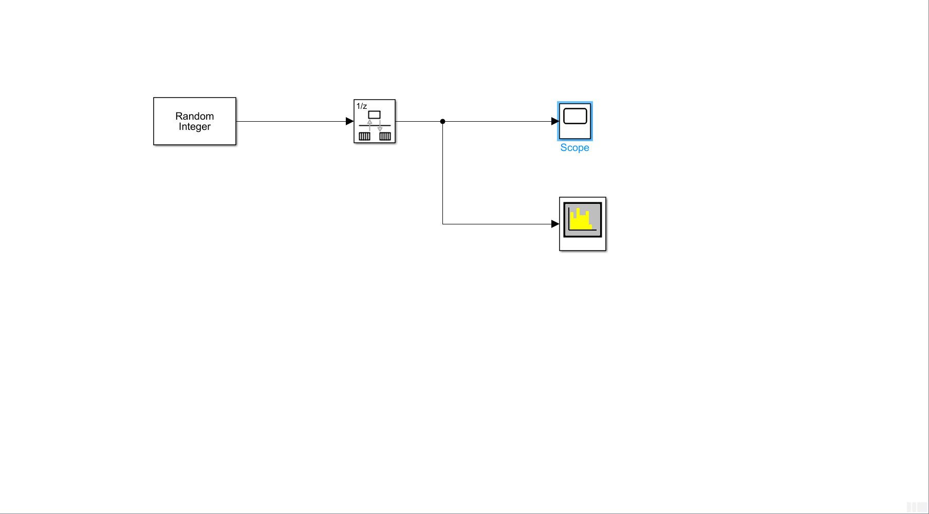

**非归零码调制仿真：通过Rate Transition 控制采样率，随机数产生信号**

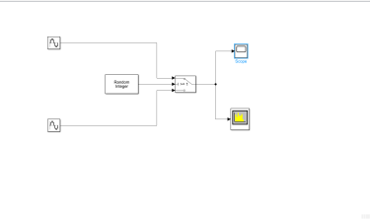

**FSK、ASK和PSK调制仿真：在ASK仿真中，去除一个正弦信号，并用另一个连接，中间插入Gain元件；Switch的阈值设为1（如图），Switch 模块根据第二个输入的值（传递第一个信号输入的条件），传递第一个输入或第三个输入信号，第一个和第三个输入是信号输入，第二个输入是控制输入。当 Random Integer Generator 的输出值大于等于 1 时，传递第一个输入信号，否则传递第三个输入信号。**

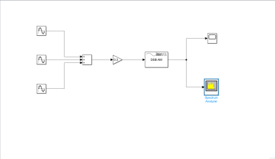

**DSB AM modulator 模块进行振幅调制，输入和输出信号都是实标量信号。如果输入是时间t的函数u（t），那么输出为 ，k是输入信号的偏移，和调制系数相关。该值应大于或等于输 入信号最小值的绝对值，也即保证(u(t)+k)是正值。通常将k的值设置为输入信号 u(t)负部分的 最大绝对值。f是载波频率，通常，载波频率值远高于输入信号的最高频率。**

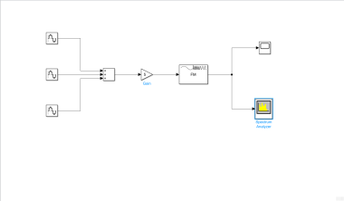

**采用 FM Modulator 模块进行频率调制，输出信号的频率随输入信号的振幅而变化，输入和输出信号都是实标量信号。如果输入是时间t的函数u(t)，那么输出其中,f是载波频率，通常远高于输入信号的最高频率.θ是初始相位。k表示频率偏移，和调制系数相关。式中方括号内为相位，相位对时间微分并除以2π。**

**3 实验内容**

1. **进行非归零码仿真**
2. **调节采样率，得到新的仿真图**
3. **进行ASK、FSK和PSK仿真**
4. **进行AM和FM仿真**

**4 实验结果和分析**

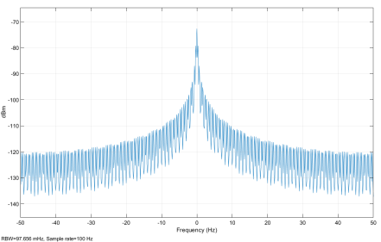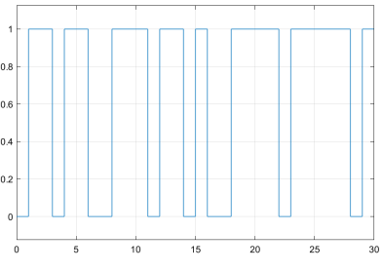

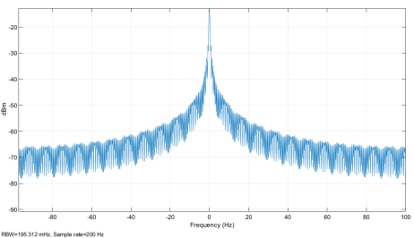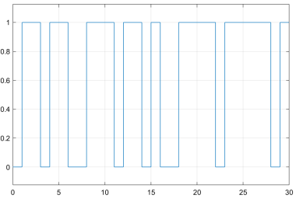

可以看出，当采样率变高后，时域图像没有明显变化，但频域图像更加精确，范围也更大

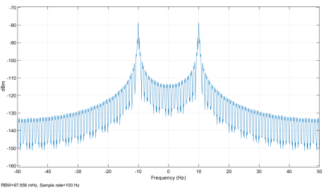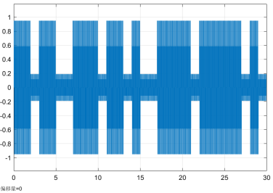

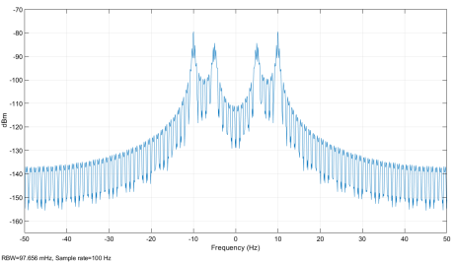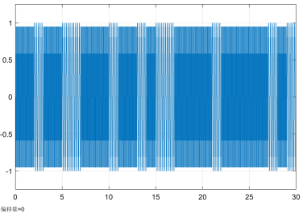

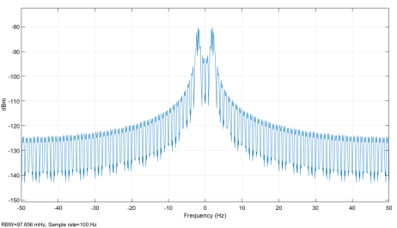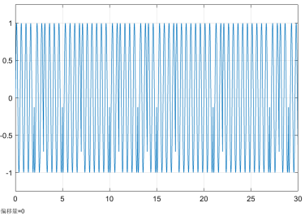

ASK、FSK和PSK都属于数字调制

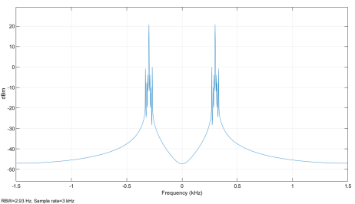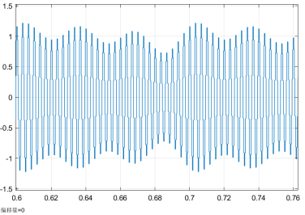

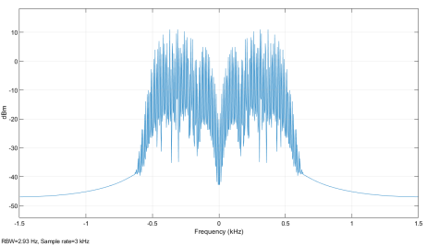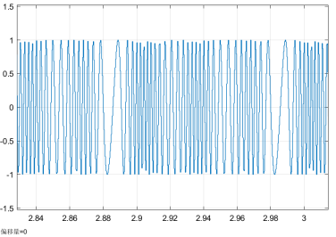

AM和FM调制都属于模拟调制

可以看出，数字调制的信号的幅度频繁地变化，而模拟调制的信号的幅度变化较为平缓，且数字调制的信号更加准确，受噪音干扰小。

AM调制和FM调制间，前者在时域上幅度发生变化，而后者不变，在频域上，AM的变化相对小一些，FM变化大一些。

**5 实验结论**

采样率越高，得到的信号越加准确

数字调制比模拟调制变化更大，更准确

AM调制幅度有变化，频域变化小

**6 源代码与分析**







